Actividad A – Ejercicio

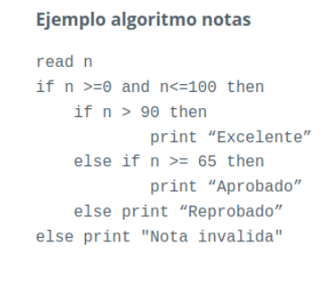

**Errores gramaticales y lógicos:**

* Las comillas en excelente, aprobado y reprobado están incorrectas
* La variable “n” no está declarada

**Glosario:**

* and: y (nos da una condicional extra)
* else: de lo contrario (indica que sucede si no se cumple la condición)
* if: si (una condicional)
* n: variable (espacio al que se le puede almacenar un valor)
* print: imprimir (escribe en la pantalla un mensaje determinado)
* read: leer (el programa guarda un dato almacenado por el usuario)
* then: entonces (indica que sucederá si se cumple la condición)

**Estrategias para mitigar errores:**

* “if n >= 0 and n <= 100 then

Else print “Nota invalida””

(Esta fracción del código evita que el usuario introduzca valores inválidos)